实验4 图像增强—频域

Matlab自带图像所在目录，不同的安装路径前面的目录可能会有差异，请自行查阅安装目录后查找自带图像位置 C:\Program Files\MATLAB\R2016a\toolbox\images\imdata

**实验目的：**

（1）掌握图像的傅里叶变换的基本理论和数学原理；

（2）掌握图像的傅里叶变换的基本特性；

（3）掌握图像低通，高通，滤波器的设计和基本应用方法。

**实验要求：**

（1）以自己的学号+姓名创建一个文件夹，并将该文件夹添加到MATLAB路径管理器中；

（2）掌握函数fft2（）,fftshift（），ifftshift（），ifft2（）等基本函数的调用。

（3）掌握频域图像频谱log压缩技术，及正确显示方法；

（4）掌握各种滤波器的设计及具体应用。

**实验内容**：

（1）读入matlab自带灰度图像'coins.png’，如无此图像，可用任意一副图像代替，对图像进行傅里叶变换，可将变换后的频谱图原点移动到图像中心**（利用频域fftshift将低频移动到频谱中心（得到低频在中心的频谱F（u，v）），将F(u,v)直接逆变换回空域（需取复数的模））**，并将原图、移动到图像中心的频谱图，逆变换回空域的图像进行显示。

注意：如果频谱图不能正确显示，请用log函数进行动态范围压缩后显示

代码：

clear

clc

I=imread('coins.png');

f=fft2(I);

s1=fftshift(f);

s=log(abs(s1));

out=ifftshift(s1);

out=ifft2(out);

out=out/max(out(:));

subplot(1,3,1),imshow(I),title('原图');

subplot(1,3,2),imshow(s,[8,10]),title('移动到图像中心的频谱图');

subplot(1,3,3),imshow(out),title('逆变换回空域的图像');

结果图：

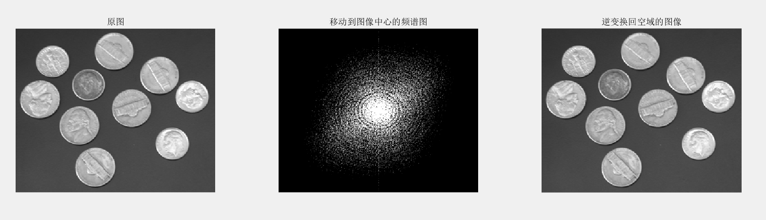

（2）读入matlab自带灰度图像'coins.png’ , 自行对此图像在频域进行高斯低通滤波处理，要求滤波后的硬币表面纹理尽量模糊，请根据实际情况确定高斯低通滤波器的截止频率，并对处理结果进行显示和对比。

代码：

clear

clc

im=imread('coins.png');

I=im2double(im);

[M,N]=size(I);

u=-M:M;

v=-N:N;

[U,V]=meshgrid(u,v);

D=sqrt(U.^2+V.^2);

D0=50;

H=exp(-D.^2/(2*D0.^2));

J=fftshift(fft2(I,size(H,1),size(H,2)));

K=J.*H;

L=ifft2(ifftshift(K));

L1=L(1:M,1:N);

figure,

subplot(1,3,1),imshow(im),title('原图');

subplot(1,3,2),mesh(H),title('高斯低通滤波器三维图');

subplot(1,3,3),imshow(L1),title('高斯滤波后硬币图');

结果：

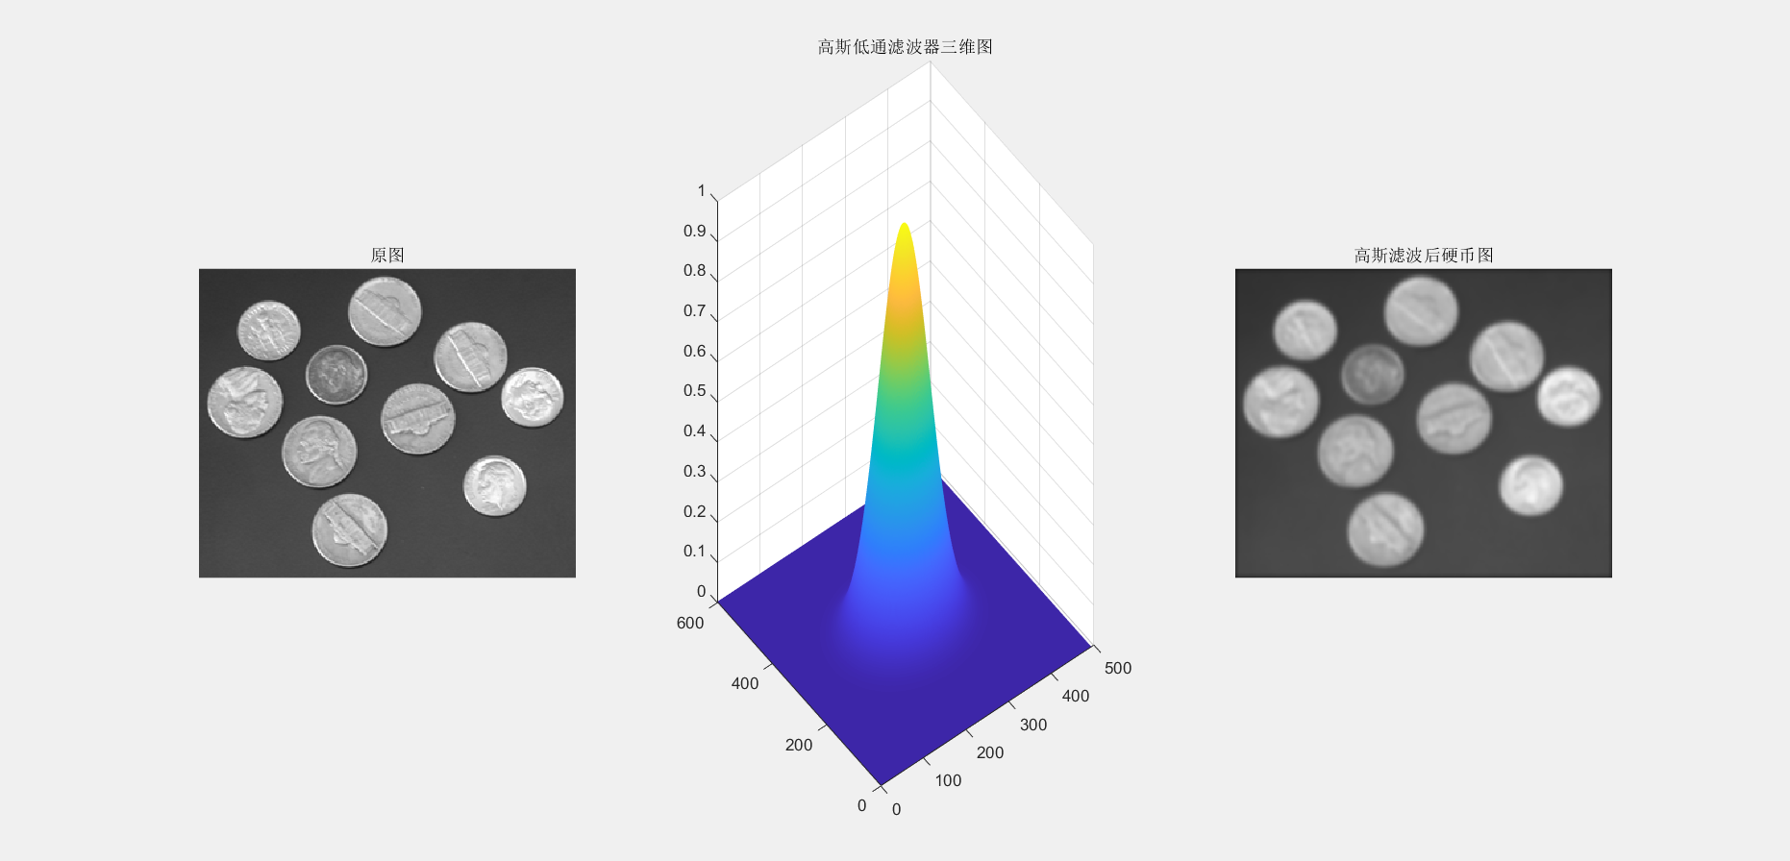

（3）读入matlab自带灰度图像'coins.png’ , 自行对此图像在频域进行巴特沃斯低通滤波处理，要求滤波后的硬币表面纹理尽量模糊，请根据实际情况确定巴特沃斯低通滤波器的截止频率，并对处理结果进行显示和对比。

代码：

clear

clc

im=(imread('coins.png'));

I=im2double(im);

[M,N]=size(I);

u=-M:M;

v=-N:N;

[U,V]=meshgrid(u,v);

D=sqrt(U.^2+V.^2);

D0=20;

n=1;

H=1./(1+D0./D).^(2*n);

J=fftshift(fft2(I,size(H,1),size(H,2)));

K=J.*H;

L=ifft2(ifftshift(K));

L1=L(1:M,1:N);

figure,

subplot(1,3,1),imshow(im),title('原图');

subplot(1,3,2),mesh(H),title('巴特沃斯低通滤波器三维图');

subplot(1,3,3),imshow(mat2gray(L1)),title('巴特沃斯滤波后硬币图');

结果图：

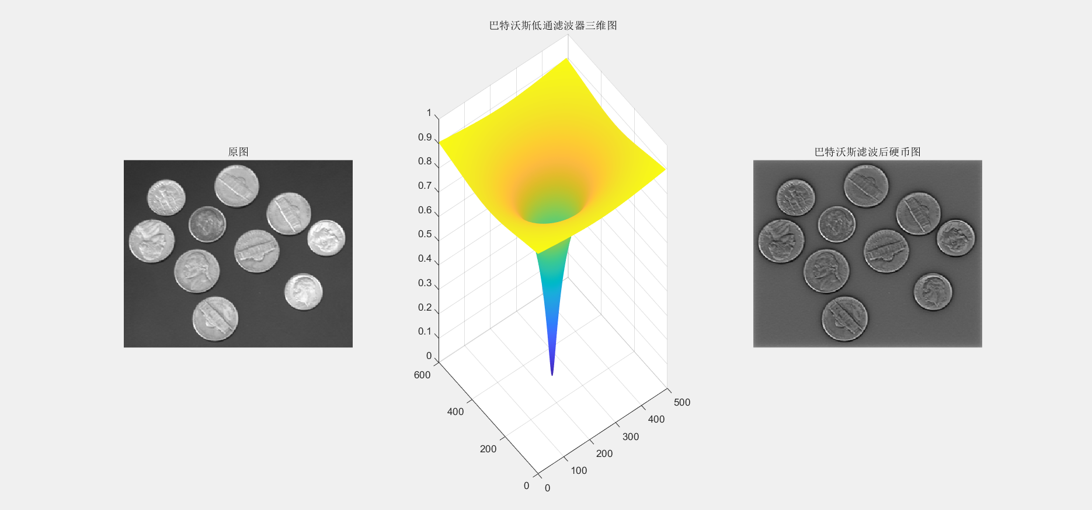

（4）读入matlab自带灰度图像'coins.png’ ,自行对此图像在频域进行巴特沃斯**高**通滤波处理，要求滤波后的硬币边缘尽量清晰，请根据实际情况确定巴特沃斯高通滤波器的截止频率，并对处理结果进行显示和对比。

代码：

clear

clc

im=(imread('coins.png'));

I=im2double(im);

[M,N]=size(I);

u=-M:M;

v=-N:N;

[U,V]=meshgrid(u,v);

D=sqrt(U.^2+V.^2);

D0=20;

n=1;

H=1./(1+D0./D).^(2*n);

J=fftshift(fft2(I,size(H,1),size(H,2)));

K=J.*H;

L=ifft2(ifftshift(K));

L1=L(1:M,1:N);

figure,

subplot(2,2,1),imshow(im),title('原图');

subplot(2,2,2),mesh(H),title('巴特沃斯高通滤波器三维图');

subplot(2,2,3),imshow(mat2gray(L1)),title('高通滤波后硬币图');

subplot(2,2,4),imshow(mat2gray(I+L1)),title('高频增强图');

结果图：

